An | Taux de scolarisation Estonie
2012 | 293
2013 | 1296
2014 | 4587
2015 | 5280
2016 | 5385
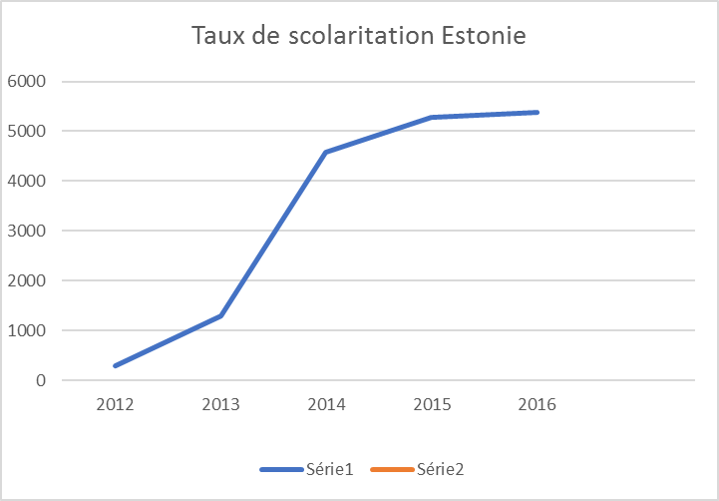
Estonie

